Исследовательский проект «Учусь играть в шахматы»
Участник проекта – Мишкеева Ольга, воспитанница старшей группы
Руководитель проекта – Подчернина Нина Силантьевна - воспитатель, Мишкеева Яна Сергеевна – родитель;

Я очень люблю играть в игры: с мячом и скакалкой, собирать паззлы и мозаику. Но со временем мне становится скучно и неинтересно. Я знаю, что в игры играют не только дети, но и взрослые. Мои родители любят играть в шахматы. Однажды папа открыл мне большой секрет, что игра в шахматы является видом спорта и что на нашей родине, в Республике Калмыкия, игра в шахматы – обязательный школьный предмет.
Республика Калмыкия, г.Элиста. Центральная площадь
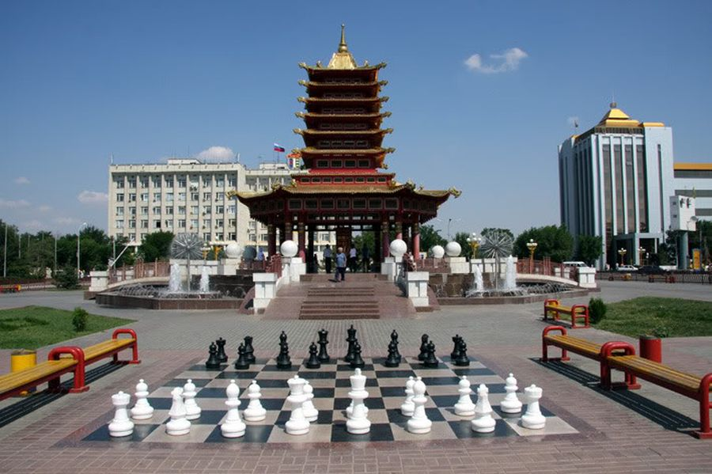

Папа предложил мне научиться играть в шахматы. Он познакомил меня с шахматной доской, с необычными фигурами, их названиями, их символами. Потом мы изучали расположение каждой фигуры на шахматной доске и способы передвижения. Так же мы с папой решали шахматные задачи, посетили шахматный клуб в нашем городе, зарегистрировались на шахматном сайте. Сегодня шахматы - одна из самых моих любимых игр. Теперь я даже папу выигрываю. А на городском первенстве среди воспитанников детских садов нашего города Нефтеюганск я заняла первое место в возрастной категории до 5-ти лет.
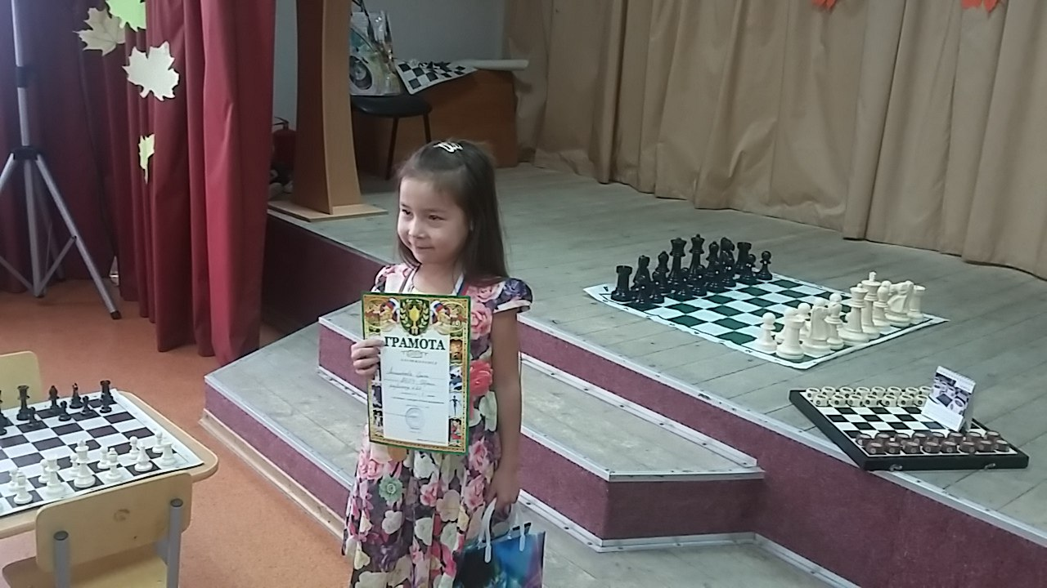

Мои друзья очень были рады моей победе. Но играть в шахматы они не умеют. Оказалось, что ребята нашей группы ничего не знают о шахматах. Поэтому, я хочу моих друзей познакомить с шахматными секретами.
Мой проект будет интересен для моих друзей, воспитателя, родителей моих друзей.
Цель: Вызвать интерес у детей к игре в шахматы через знакомство с принципами игры.
Гипотеза: Если я смогла научиться играть в шахматы и у меня есть интерес к этой игре, то смогу заинтересовать игрой в шахматы своих друзей.
Задачи:
- Познакомить детей с шахматными фигурами.
- Научить расставлять шахматные фигуры на шахматной доске.
- Научить передвигать фигуры по шахматной доске.
С моим руководителем проекта и моими родителями мы начали работу над проектом. Сначала мы объявили детям, что мы начинаем учиться играть в шахматы. Все мои друзья обрадовались.
В первый день мы начали знакомиться с шахматными фигурами. Мы рассматривали поочередно фигуры - ферзь, король, ладья, конь, слон, пешка. Мои друзья познакомились с шахматными фигурами и научились определять, на что похожи фигуры.
- Ладья похожа на замок или башню.
- Конь похож на голову лошади.
- Слон похож на церковный колокол.
- Ферзь является одной из двух самых высоких фигур и имеет вверху зубчатую корону.
- Король - самая высокая фигура, украшенная сверху округлой короной, часто украшенная крестом.
- Пешка – самая маленькая простая фигура с округленным верхом.
Мы выучили стихотворения «Слон» Весела И., Веселы И. («Шахматный букварь»), а также посмотрели мультфильм «Заговор шахматной королевы».
Играли в игры «Волшебный мешочек»- на ощупь определяли, какая фигура спрятана в мешочке, «Угадай-ка»- с учетом цвета, описывали какую-нибудь фигуру, и предлагали угадать, что это за фигура. Игра «Какой фигуры не стало» - позволило вспомнить, какая фигура была спрятана. После этого мы решили на память нарисовать шахматные фигуры и у нас получилась галерея шахматных фигур. Некоторые из моих друзей решили вылепить шахматные фигуры из пластилина.

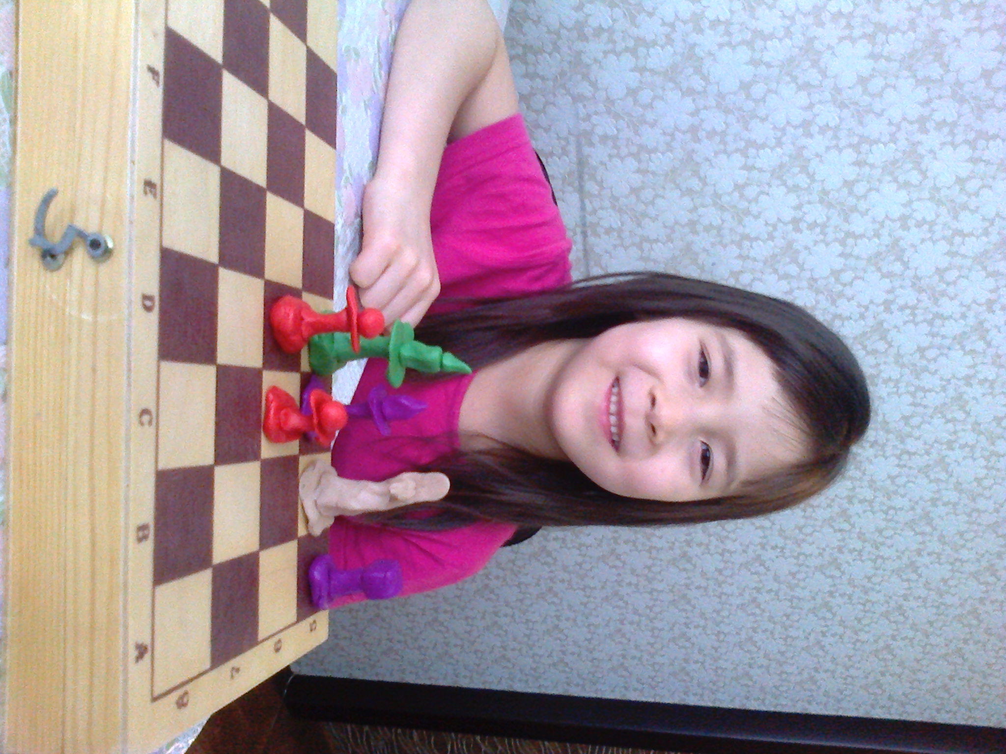
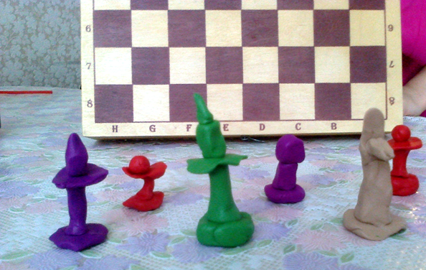

На изучение шахматных фигур у нас ушло три дня.
На следующем этапе нашего проекта мы стали знакомиться с шахматной доской. Обратили внимание, что доска окрашена в два цвета, и поделена на равные квадратные клетки. Так же увидели на доске буквы и цифры. Мы с друзьями посчитали количество клеток и у нас получилось 64. Дети узнали что такое – вертикаль, горизонталь, диагональ, центр доски. Мы учились определять место каждой клетки по названию буквы и цифры. Знакомство с доской у нас заняло два дня.
Следующий этап работы был самым ответственным. Надо было объединить фигуры и шахматную доску, и объяснить ребятам как каждая фигура может передвигаться по шахматной доске.
Мы учились, как нужно расставлять шахматные фигуры. Ребята узнали, что белые фигуры стоят на одной стороне доски, а черные – на другой. В шахматах есть маленькое правило, что в ближнем правом углу доски должна располагаться белая клетка (для обоих игроков). В отличие от игры в шашки, в шахматах используются все клетки доски.
Начали мы с расстановки ладей – фигур, имеющих обычно вид крепостных башен и ходящих по прямым линиям (горизонтально и вертикально). Взяли две ладьи и поставили их в две угловые клетки. Чтобы ребятам было понятно, я им показала, как именно передвигается ладья.
Эта фигура может перемещаться по прямой линии вперед, назад, влево и вправо. При этом ладья может пересечь любое количество клеток, пока не встретит на своем пути другую фигуру или не достигнет края доски. Если на ее пути встретится другая фигура, ладье придется остановиться перед ней либо побить ее.
Затем, поставили коней на ближней горизонтальной линии рядом с ладьями. Кони, имеющие обычно вид лошадиной головы, расположили по бокам ладей. Кони ходят буквой "Г", то есть сначала на две клетки в одном направлении (по горизонтали либо по вертикали), затем на одну вбок. Ход может быть сделан в любом направлении: две клетки назад и одна вправо, две клетки влево и одна влево, и так далее. Конь "перепрыгивает" через остальные фигуры; таким образом, он может побить лишь те фигуры, которые стоят на клетках, завершающих букву "Г". Конь всегда ходит буквой "Г", независимо от фигур, стоящих на его пути. И тут, так же, я ребятам продемонстрировала ход коня, и объяснила, что это единственная фигура, которая может перескакивать через другие фигуры и пешки.
Расставили слонов по бокам коней, ближе к центру доски. Слоны ходят вдоль диагоналей. Слон, расположенный слева, окажется на черной клетке, а стоящий справа – на белой. Эти фигуры могут перемещаться в четырех диагональных направлениях: вправо и влево, вперед или назад. Таким образом, каждый слон ходит лишь по клеткам своего цвета. Если в начале игры слон стоял на белой клетке, то он не сможет оказаться на черной до конца игры, и наоборот. И тут ребята уже сами смогли показать ход слона, мы еще раз вспомнили – вертикаль, горизонталь, диагональ, центр доски.
Как и ладья, слон не может перескакивать через фигуры. Если на его пути окажется какая-нибудь фигура, ему придется либо остановиться перед ней, либо побить ее.
Ферзя мы разместили на одной из двух оставшихся клеток, имеющей соответствующий цвет. Я расставляла белые фигуры, поэтому поставила ферзя на белую клетку посередине ближайшего к себе горизонтального ряда. Ребята расставляли черные фигуры, поэтому поместили ферзя на черную клетку. И еще рассказала, что Ферзь может ходить по вертикали, горизонтали и диагонали во всех направлениях и на любое количество клеток, что делает его очень сильной и ценной фигурой.
Существует правила для хода ферзя: ферзь не может ходить буквой "Г", как конь, он передвигается лишь по прямым линиям; ферзь не может перескакивать через другие фигуры; встретив фигуру на своем пути, он должен остановиться перед ней или побить ее.
Короля мы расположили на единственной оставшейся свободной клетке на первой горизонтали. Поставив короля, заполнили фигурами первый ряд (называемый в шахматах также первой "горизонталью"). Король может ходить по вертикали, горизонтали и диагонали, но лишь на одну клетку за один ход, и остальные фигуры должны защищать его.
После размещения фигур расположили более мелкие пешки во втором горизонтальном ряду. Пешки, как правило, ходят вперед на одну клетку, но у них есть еще множество дополнительных свойств. Теперь все войско расставлено и готово к сражению…
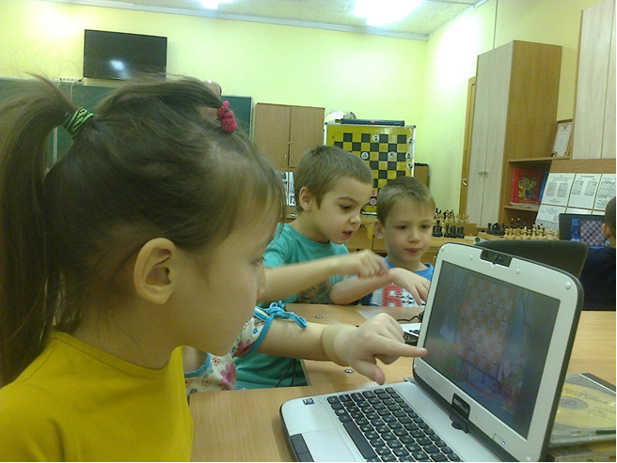
Закрепляли знания о фигурах и перемещения фигур на шахматной доске с помощью компьютерной игры для маленьких шахматистов «Динозаврик».
За недолгий период мы смогли познакомить моих друзей с миром шахмат. Мы изучили фигуры, научились расставлять шахматы на шахматной доске. Объяснили, как и в каких направлениях передвигаются шахматные фигуры.
Но не все дети в моей группе с удовольствием прошли все шахматные занятия. Игра в шахматы очень сложная, нужно много запоминать, думать. Некоторым детям было очень сложно. Зато двенадцать человек из группы (четыре девочки и восемь мальчиков) с желанием и удовольствием решили продолжить занятия по обучению игре в шахматы и стали посещать шахматных кружок, который ведет в нашей школе самый настоящий шахматист – Иван Иванович Отт. На этих занятиях моих друзей обязательно научат, как ставится мат, как делается рокировка, как научиться играть в шахматы по настоящему.
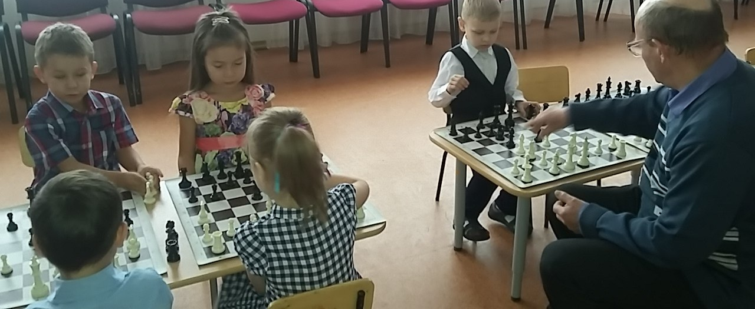

Я думаю, что мы справились со своей задачей. Наша гипотеза подтвердилась: я заинтересовала игрой в шахматы своих друзей, потому что я могу играть в шахматы и у меня есть к этой игре интерес.

